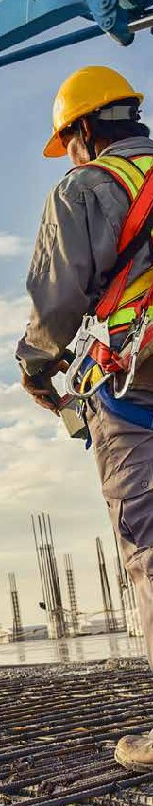
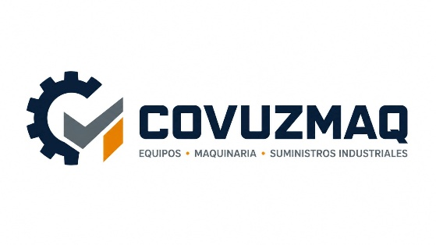

VP85D

VIBROPISÓN

DIESEL 4,2HP

cód. 1030 10874

El vibropisón VP85D POWER PRO es una maquina diseñada para entregar un alto desempeño y realizar trabajos Heavy-duty. Es ideal para la compactación de grava de arena, agregados de trituración y suelo mixto con cierto contenido cohesivo. amplia-mente utilizado en trabajos de zanja, trabajos subterráneos (cable, tubería de agua, etc.), relleno a lo largo de cimientos y preparación de superficies.
DIVISIÓN COMPACTACIÓN

Todos los vibropisones POWER PRO están garantizados durante 1 año.

CARACTERÍSTICAS TÉCNICAS
Unidad Motriz
Potencia 4,2HP/3.600rpm
Diámetro x Carrera 70x57mm
Cilindrada 219cc
Relación de compresión 19:1 Partida Manual

Unidad Compactadora
Tasa de percusión Fuerza de impacto Impacto dinámico
Máxima altura de impacto Base de compactación Nivel de ruido
700 golpes/min 14kN
1.623 kg/golpe 80mm 330x285mm 108dB

Dimensiones
72 x 41 x 100cm 88kg
Largo x Ancho x Alto Peso

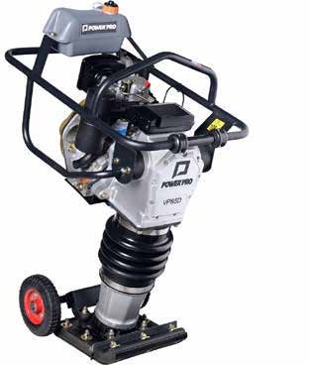
Embalaje
Excelente maniobrabilidad en espacios reducidos
Fuelle Alemán de alta resistencia
Dimensiones Peso
77 x 46 x 105cm 94kg

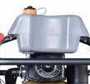
Tanque de Combustible con capacidad de 5,5L

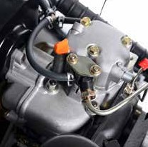
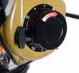
Equipo diseñado para trabajar en condiciones extremas
CC.07/2020.V1
Incluye acelerador trabajo pesado

